Programming project: analyse

Probleembeschrijving
Het stageproces binnen de opleiding Toegepaste Informatica aan de EHB verloopt in verschillende stappen: het indienen van een stagevoorstel, de goedkeuring, het ondertekenen van contracten, het bijhouden van een logboek en de uiteindelijke evaluatie. Een deel van dit proces verloopt manueel, een ander deel via verschillende platformen. Dit zorgt voor versnippering van informatie en inefficiënte communicatie tussen student, docent en stagecommissie.

Doelstelling
Het doel is om een centrale applicatie te ontwikkelen die het volledige stageproces end-to-end digitaliseert en transparant maakt voor alle betrokken partijen.

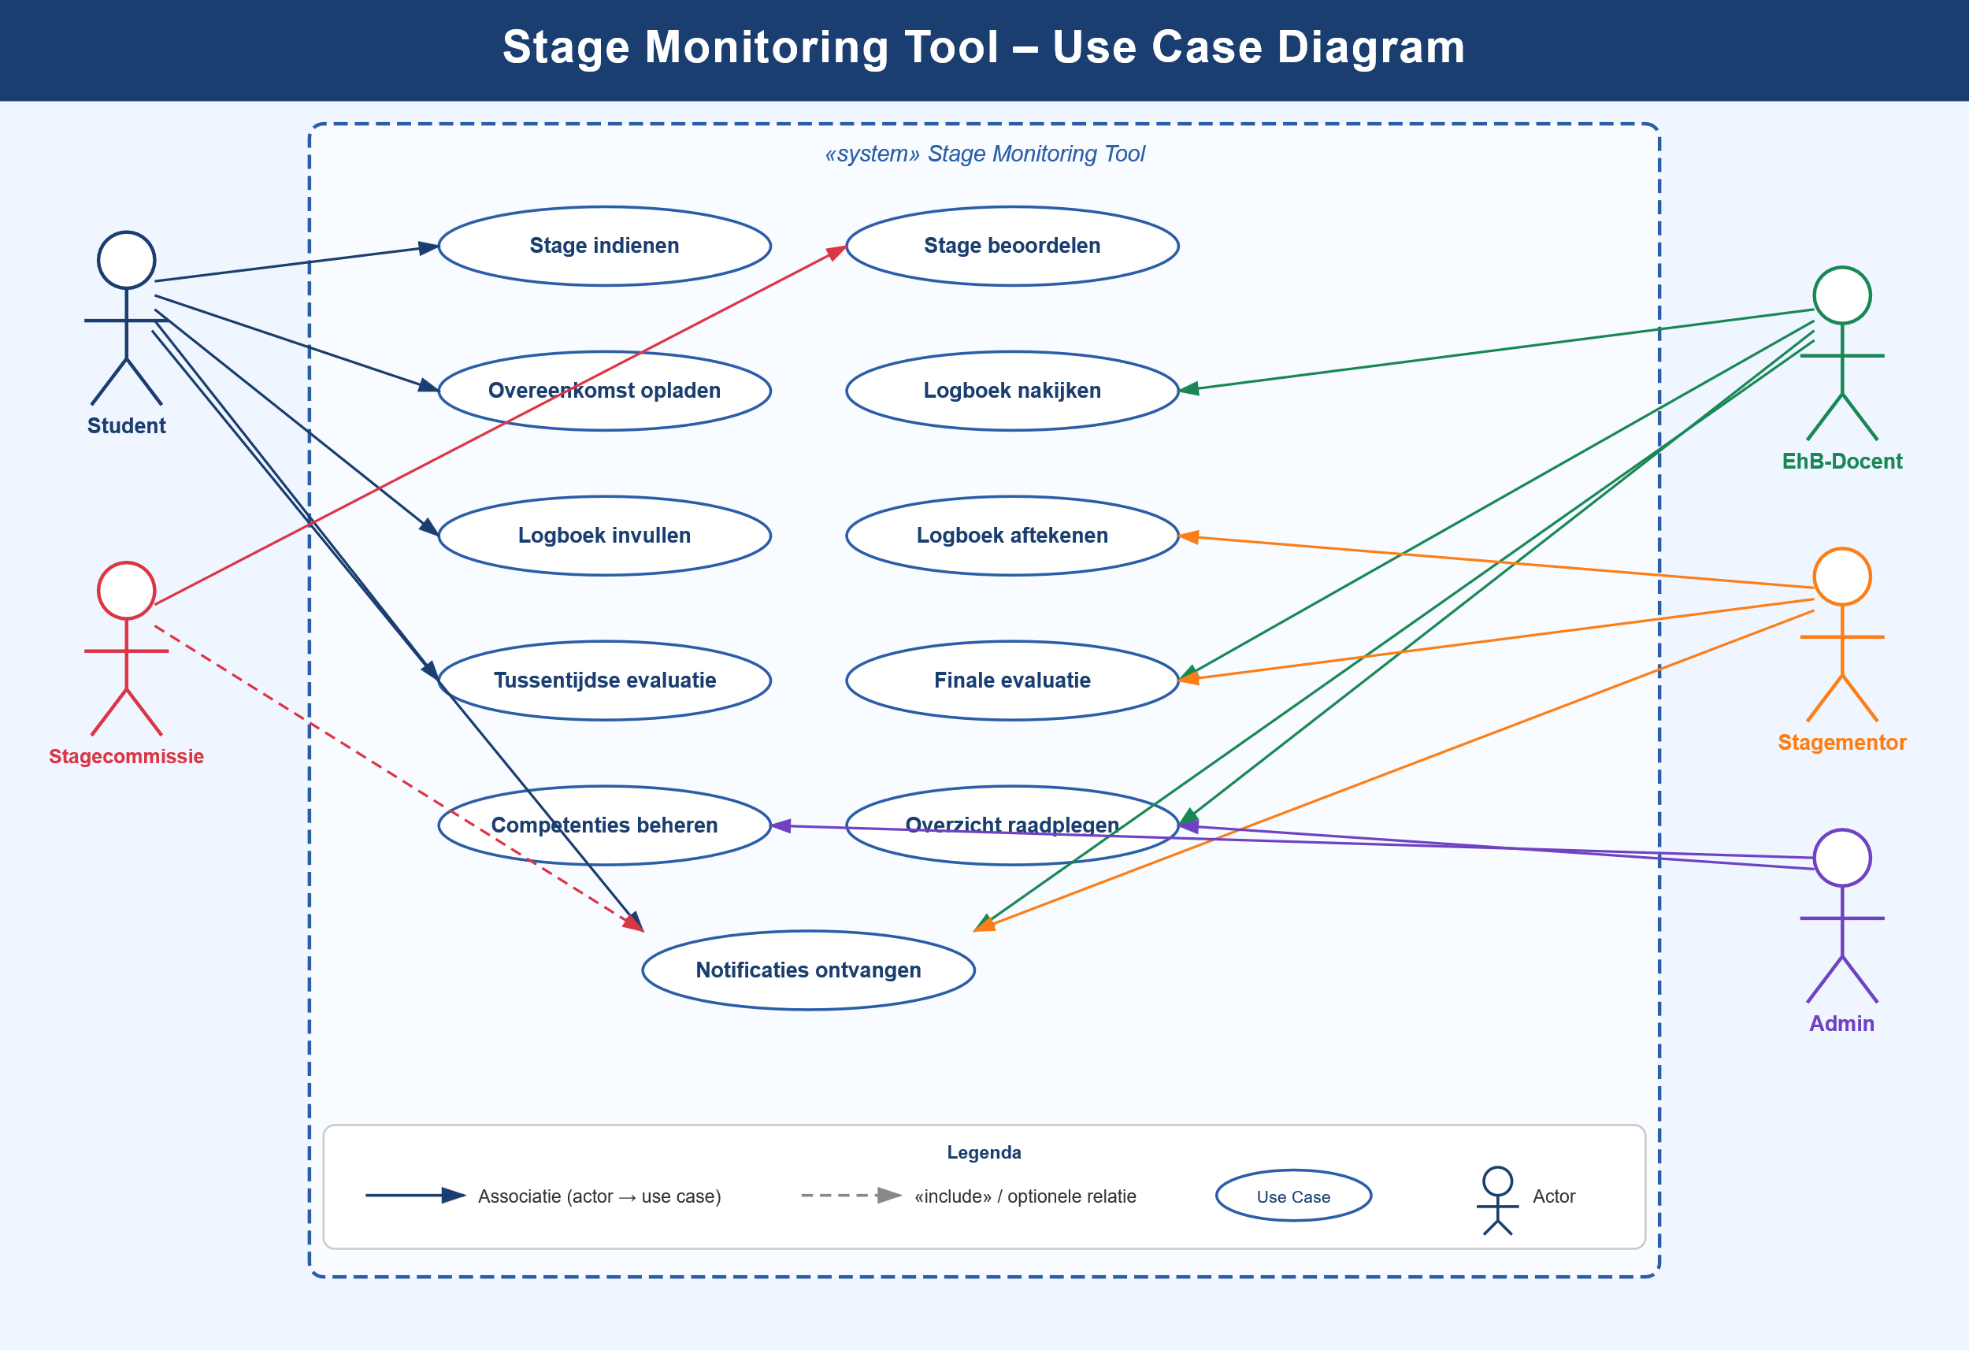

Backlog(user stories)
- Als gebruiker wil ik inloggen zodat ik toegang krijg tot mijn account
- Als gebruiker wil ik mijn rol kiezen zodat ik de juiste functie krijg
- Als student wil ik een stagevoorstel indienen via een formulier zodat mijn stage geregistreerd wordt in het systeem
- Als student wil ik de status van mijn voorstel opvolgen zodat ik weet of mijn stage is goedgekeurd of niet.
- Als student wil ik een voorstel aanpassen en opnieuw indienen zodat ik een nieuwe kans krijg
- Als docent wil ik stagevoorstel van mijn student zien zodat ik op de hoogte ben van waar dat de student zit in het stageproces.
- Als docent wil ik stagevoorstel goedkeuren zodat de student verder kan gaan in het stageproces
- Als docent wil ik stagevoorstel afkeuren zodat de student begrijp waarom het niet goedgekeurd werd.
- Als student wil de ondertekende stageovereenkomst uploaden zodat het document officieel geregistreerd is.
- Als student wil ik een wekelijks een logboek invullen zodat ik mijn stage documenteert
- Als stagementor wil ik de student evalueren zodat de student weet hoe hij/zij gepresteerd heeft binnen het bedrijf"

Structuur:
- Authenticatie
- Stageaanvraag & goedkeuring
- Stageovereenkomst
- Logboek
- Evaluatie

